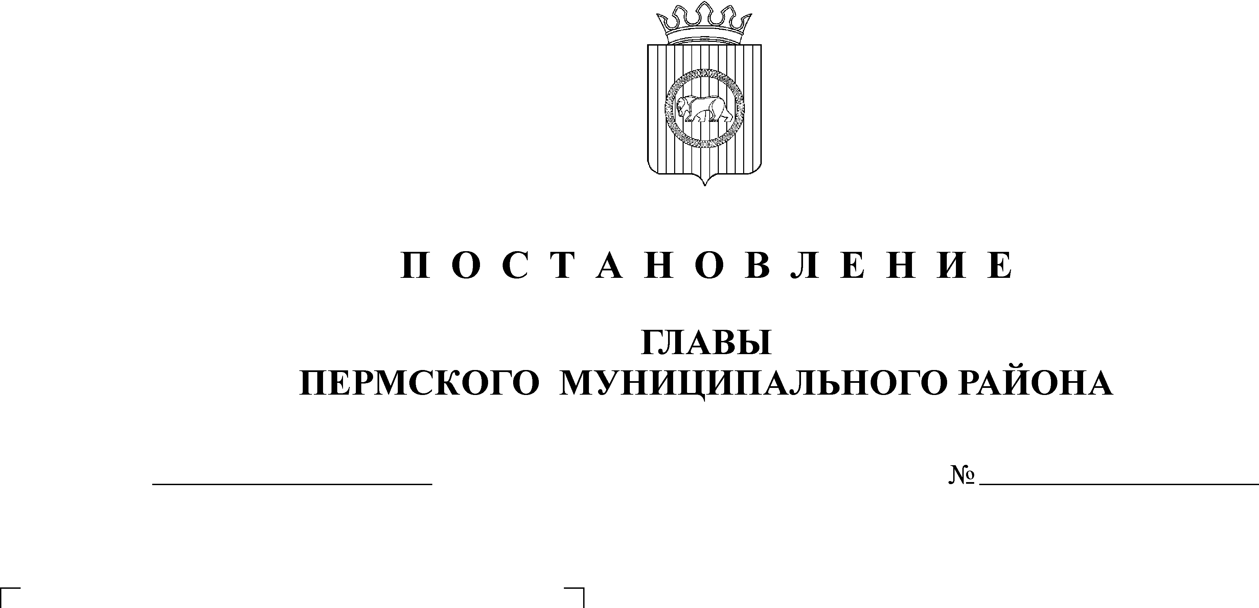
СОВЕТ ДЕПУТАТОВ
ДВУРЕЧЕНСКОГО СЕЛЬСКОГО ПОСЕЛЕНИЯ

Р Е Ш Е Н И Е

В соответствии с пунктом со статьей 26 Федерального закона от 06.10.2003 N 131-ФЗ "Об общих принципах организации местного самоуправления в Российской Федерации", статьей 14 Устава Двуреченского сельского поселения
Совет депутатов РЕШАЕТ:
1. Утвердить прилагаемое Положение о порядке реализации правотворческой инициативы граждан на территории Двуреченского сельского поселения.
2. Признать утратившими силу:
- решение Совета депутатов Двуреченского сельского поселения от 17.10.2006 № 66 «Об утверждении Положения о порядке реализации правотворческой инициативы граждан на территории Двуреченского сельского поселения»;
- решение Совета депутатов муниципального образования Мостовское сельское поселение от 28.09.2006 № 54 « Об утверждении Положения о порядке реализации правотворческой инициативы граждан».
3. Контроль за исполнением данного решения возложить на постоянную комиссию по вопросам социальной политики и местного самоуправления Совета депутатов Двуреченского сельского поселения.
4. Настоящее решение вступает в силу со дня официального опубликования (обнародования).

Глава поселения В.П.Слотин

№
Об утверждении Положения о порядке реализации правотворческой инициативы граждан на территории Двуреченского сельского поселения
20.01.2009
60

